UBND HUYỆN GIA LÂM  TRƯỜNG TH TRUNG MẦU  Số: 60 /QĐ-THTM | CỘNG HOÀ XÃ HỘI CHỦ NGHĨA VIỆT NAM  Độc lập - Tự do - Hạnh phúc  Trung Mầu, ngày 18 tháng 10 năm 2024

QUYẾT ĐỊNH

Về việc Ban hành các Quy chế, quy định thực hiện quy chế dân chủ,

Quy chế công khai của nhà trường

Năm học 2024-2025

HIỆU TRƯỞNG TRƯỜNG TIỂU HỌC TRUNG MẦU

Căn cứ Luật thực hiện dân chủ ở cơ sở (Luật số 10/2022/QH15);
Căn cứ Thông tư số 11/2020/TT-BGDĐT ngày 19 tháng 5 năm 2020 của Bộ Giáo dục và Đào tạo hướng dẫn thực hiện dân chủ trong hoạt động của cơ sở giáo dục công lập;
Căn cứ Căn cứ Kế hoạch số 153-KH/HU ngày 27 tháng 9 năm 2023 về triển khai thực hiện Luật Thực hiện dân chủ ở cơ sở của Huyện ủy Gia Lâm;
Căn cứ Thông tư số 09/2024/TT-BGDĐT ngày 03/6/2024 của Bộ Giáo dục và Đào tạo Quy định về công khai trong hoạt động của các cơ sở giáo dục thuộc hệ thống giáo dục quốc dân;
Căn cứ Quyết định số 23249/QĐ-SNV ngày 28 tháng 3 năm 2024 của Sở Nội vụ Thành phố Hà Nội phê duyệt Đề án Vị trí việc làm và cơ cấu viên chức theo chức danh nghề nghiệp của các trường tiểu học công lập thuộc UBND huyện Gia Lâm;
Căn cứ Công văn số 219/GD&ĐT ngày 20 tháng 9 năm 2024 của Phòng GD&ĐT huyện Gia Lâm về việc thực hiện Quy chế dân chủ, Quy chế công khái trường học năm học 2024 - 2025;
Căn cứ ý kiến thống nhất thông qua dự thảo các quy chế, quy định của trường thực hiện năm học 2024-2025 của hội đồng sư phạm nhà trường tại Hội nghị viên chức ngày 18/10/2024;
Theo đề nghị của Ban chỉ đạo thực hiện Quy chế dân chủ nhà trường.
QUYẾT ĐỊNH:
Điều 1. Ban hành 12 quy định, quy chế thực hiện chế Quy chế dân chủ, Quy chế công khai cơ sở năm học 2024 - 2025 của trường TH Trung Mầu gồm:
- Quy chế làm việc của Trường TH Trung Mầu
- Quy chế phối hợp giữa Chính quyền và Công đoàn
- Quy định về công khai tài chính
- Quy chế chi tiêu nội bộ
- Quy định về công tác bảo vệ, quản lý và sử dụng tài sản
- Quy định về thi đua khen thưởng
- Quy định về quản lý bán trú
- Nội quy học sinh
- Quy tắc ứng xử văn hóa
- Quy chế sử dụng phần mềm quản lý cơ sở dữ liệu và phần mềm dạy học trực tuyến
- Quy chế hoạt động của ban biên tập website
- Quy chế chuyên môn
- Quy định về công khai các hoạt động giáo dục của nhà trường
- Quy chế tổ chức và hoạt động trường TH Trung Mầu
Điều 2. Ban chỉ đạo có nhiệm vụ thông báo công khai đến toàn thể cán bộ, giáo viên, nhân viên, tổ chức, đoàn thể thuộc nhà trường để thực hiện và giám sát; thường xuyên cập nhất các văn bản, hướng dẫn mới của các cấp có thẩm quyền để đề xuất bổ sung, điều chỉnh quy chế, quy định đảm bảo đúng các quy định hiện hành.
Điều 3. Ban chỉ đạo thực hiện QCDC, QCCK nhà trường, toàn thể cán bộ, giáo viên, công nhân viên trường TH Trung Mầu chịu trách nhiệm thi hành quyết định này./.
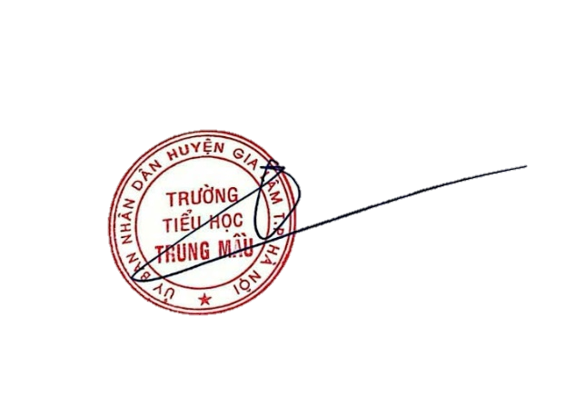

Nơi nhận:  - Hiệu trưởng/ để quản lý, chỉ đạo;  - Ban thành tra nhân dân/ để giám sát; - Lưu: VT, BCĐTHQCDC, QCCK. | HIỆU TRƯỞNG  Nguyễn Ngọc Lan

